**SwedishAnyDay**

**Listening Challenge**

**Task 2**

**Nicke Nyfiken - “Nicke Nyfiken städar upp” – from 00:00 to 03:18**

A link to YouTube video <https://youtu.be/mdQsUjsMV9o>

Official YouTube channel “Nicke Nyfiken” <https://www.youtube.com/channel/UCL6vFAZiH2DCeYkRdc3zN8A>

“Curious George” in English

**Level: upper-beginner / intermediate**

How you can slow down this video:

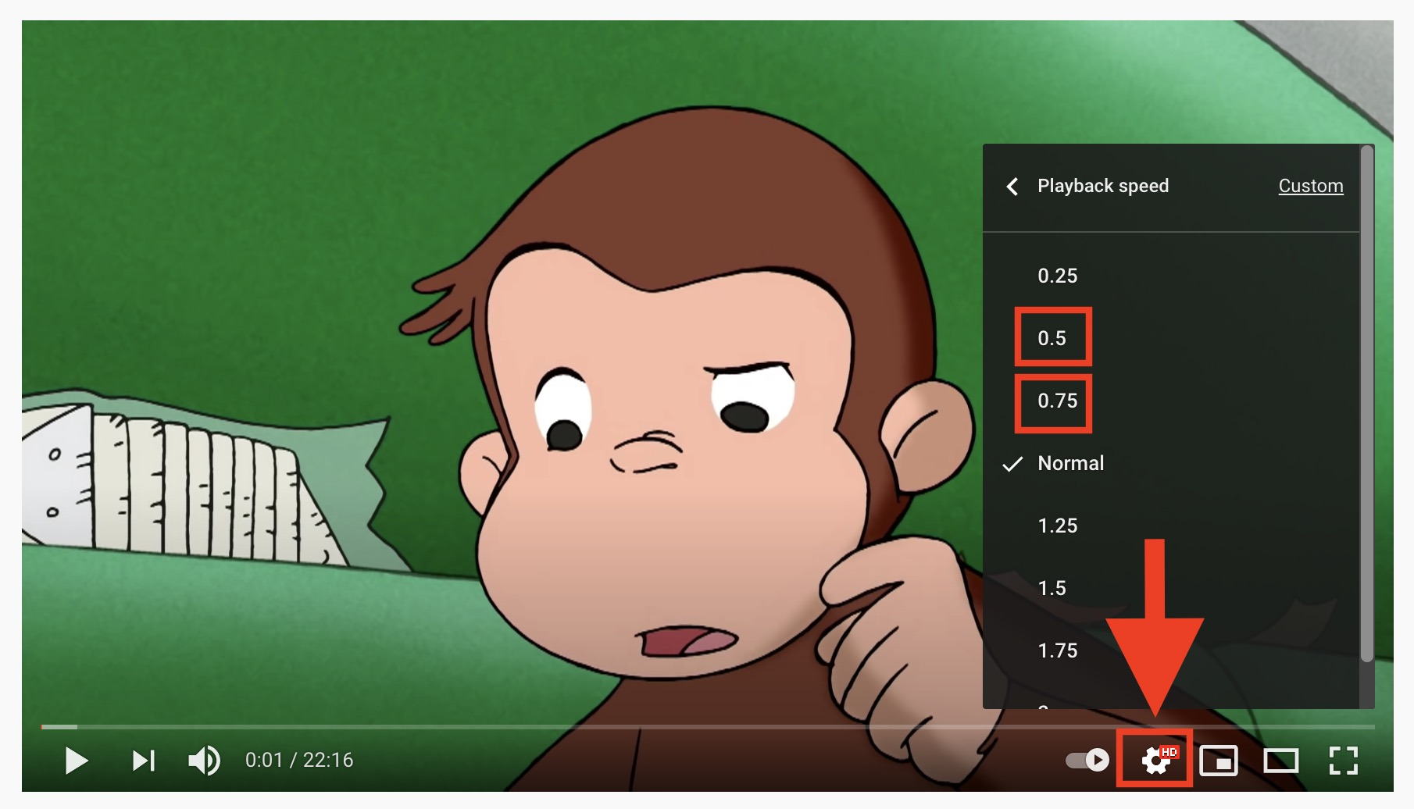

**Suggested workflow:**

1) Work with the vocabulary part.

2) Try to watch this video from 00:00 to 03:18. Try to watch this part of the video several times, understand what is happening and hear the words and phrases from the vocabulary list.

3) Try to answer the questions.

4) Work with the full text of this part of the video, which is provided in the file.

5) Try to watch this part of the video once more and hear as many words and phrases as possible. Watch this part of the video several times.

6) Try to answer the questions again.

7) Try to watch this part of the video once more two days later.

**Comment:**

If you cannot hear each and every word, it is fine. We rarely can hear all the words. We just guess the rest based on the context. When your level of foreign language becomes higher, you may “guess” more and understand more as well. For example, we can clearly hear the beginning of a phrase, but not the end. If the phrase is familiar to us, we can guess what a person said. We can ground our guess on the context as well. Moreover, people omit some letters and say some sounds very indistinctly. We just get used to it after a while.

Try to connect sounds and phrases that you hear with the words and phrases from the vocabulary or text, which is provided in the file.

**Parts of this file:**

1. Vocabulary

2. Questions

3. Text

4. Answers

**1. Vocabulary**

en apa — a monkey

att leka — to play

att ha det roligt — to have fun

hela tiden — for a long time, constantly

viktig — important

en sak — a thing

att klippa — to cut

Det är skönt! — Amazing!

skön — beautiful

att vara hemma — to be at home

ett frimärke — a postage stamp

sällsynt — very rare

att tappa — to lose

att fatta — to understand

Jag fattar inte. — I don’t understand. / I don’t get.

allt det här — all this

att vara borta — to be absent

Hör du? — a phrase to attract attention, literally “Do you hear?”

att slå — to beat

att slå världsrekord — to break a world record

stökig — messy, untidy

ser ut — to look

en massa — a lot of

ett stök — a place to clean, cleaning

tillsammans — together

att lära sig — to learn

att städa / att städa upp — to clean up

lika bra — just as good (as something)

direkt — here: right now

stor nog — big enough

att använda — to use

en dammsugare — a vacuum cleaner

att suga upp — to suck in

skräp — rubbish, garbage

smulor — crumbs (bread crumbs)

att försvinna — to disappear

hur det gick till — how it happened

allt skräp — all rubbish, all garbage

att hamna — to end up (somewhere)

en påse — a bag (en dammsugarpåse — a vacuum cleaner bag)

full — full

att tömma (tömmer) — to empty

en sopsäck — a garbage bag

att forsätta — to continue

i alla fall — in any case

superhäftig/häftig — great, eager, excessive (it depends on the context)

en pryl — a device

att försöka — to try

att vänta — to wait

att justera — to adjust

att stanna — to stay, to stop

nog — probably

för stor — too big

det fanns (preteritum from “det finns”) — there was / there were

små — small

en idé — an idea

tillbaks — tillbaka — back

Jag är strax tillbaks./Jag är strax tillbaka. — I’ll be right back.

att stöka — to mess up

att röra — to move, to touch

förrän — before

att säga till — to inform

Stå still! — Stand still! / Don’t move!

att få — to be allowed (to do something)

att röra på sig — to move

att tro — to believe

speciellt — especially

**2. Questions**

1) Hur många frimärken har mannen med den gula hatten?  
2) Varför är de här frimärkena så speciella?  
3) Vad använde Nicke för att städa upp?

4) Var hamnar skräp i dammsugaren?

**3. Text**

En apa kan inte bara leka och ha det roligt hela tiden. Ibland finns det viktiga saker att (å) göra. Som att klippa pappersapor.

-Hej! Oh, vad det är skönt att (å) vara hemma! Professor Oaris (Juarez (?)) bad mig att ta några frimärken till Herr Märke. En, två, tre, fyra, fem. Alla här! Usch, de är så sällsynta. Tänk om jag hade tappat ett.

-Wow! Nicke, jag fattar inte hur du har lyckats… Ehh, ehh… göra allt det här när jag var borta. Hör du? Jag tror att du har slagit världsrekord i att göra det extra stökigt.

Nicke tyckte inte att det såg extra stökigt ut. Han såg bara en massa små stök som såg ut som extra stökigt tillsammans.

-Nicke, du måste lära dig att (å) städa upp efter dig och det är lika bra att göra det direkt. Nu är du stor nog att använda dammsugaren för att suga upp skräp, smulor och papper.

Dammsugaren kunde få saker att (å) försvinna! Nicke fattade inte hur det gick till!

-Allt skräp hamnar i den här påsen. När påsen är full tömmer du den i en sopsäck så att du kan fortsätta.

Okej, så dammsugaren kunde inte få saker att (å) försvinna men det var i alla fall en superhäftig pryl.

-Okej, försök nu.

-Vänta. Vi justerar. Försök nu!

-Okej. Stanna, Nicke! Nicke?! Nicke!

-Nicke, den här dammsugaren är nog för stor för dig. Tänk om det fanns en dammsugare för små apor! Du, jag har en idé! Jag är strax tillbaks. Och stöka inte till mer. Eller, du, rör det inte förrän jag säger till. Stå still!

-Bra!

Att inte få röra på sig är svårare än man kan tro. Speciellt för en apa.

**4. Answers**

1) Hur många frimärken har mannen med den gula hatten?

**fem / five**

2) Varför är de här frimärkena så speciella?

**De är mycket sällsynta. / They are very rare.**

3) Vad använde Nicke för att städa upp?

**en dammsugare / a vacuum cleaner**

4) Var hamnar skräp i dammsugaren?

**i en påse / in a sack**